
Training packages for health professionals to improve access and quality of health services for migrants and ethnic minorities, including the Roma
MEM-TP

Module 3: PROFESSIONAL SKILLS

Training Unit: Interpersonal skill development

Activity 2:
Key elements in communication

© European Union, 2015

For any reproduction of textual and multimedia information which are not under the © of the European Union, permission must be sought directly from the copyright holders.

© Cover Illustrations: Observatorio de la Infancia de Andalucía, Escuela Andaluza de Salud Pública. Junta de Andalucía.


Migrants & Ethnic Minorities

Training Packages


Funded by the European Union in the framework of the EU Health Programme (2008‐2013) in the frame of a service contract with the Consumer, Health, Agriculture and Food Executive Agency (Chafea) acting under the mandate from the European Commission. The content of this report represents the views of the Andalusian School of Public Health (EASP) and is its sole responsibility; it can in no way be taken to reflect the views of the European Commission and/or Chafea or any other body in the European Union. The European Commission and/or Chafea do not guarantee the accuracy of the data included in this report, nor do they accept responsibility for any use made by third parties thereof.

Descripción: Esta actividad tiene como objetivo tanto discutir sobre los elementos clave de la comunicación y de entrenar las habilidades de negociación y colaboración de los participantes.

Tiempo: 30 minutos

Esta actividad consta de cuatro partes:

1. Mostrar la imagen a los participantes.

2. Pedirles trabajar en pequeños grupos para que contesten las siguientes preguntas (máximo 10 min.)
• ¿Qué elementos se puede identificar? Enumerarlos
• ¿Qué importancia tiene cada uno de ellos? Llegar a un acuerdo sobre la importancia de cada elemento y priorizar.

3. Grupo de discusión sobre la pertinencia de los elementos mencionados por los participantes. Asegúrese de hacer frente a estos elementos clave: Individuos / Contexto / Configuración / Canal / Código / Feed-back.

4. Pedir a cada participante que explique cómo cada grupo decidió la relevancia de los diferentes elementos. Destacar el papel del trabajo en colaboración y la negociación para llegar a acuerdos.

Image:
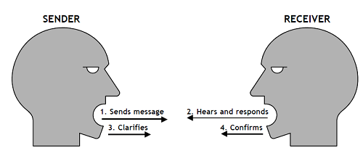
Reproduced from 50 Communications Activities, Icebreakers, and Exercises, by Peter R. Garber. Amherst, MA, HRD Press, 2008

